**西安电子科技大学**

**微机系统综合实验 课程实验报告**

## **实验名称** 实验五 存储器扩展实验

网络与信息安全学院 2118021 班

成 绩

姓名 盖乐 学号 21009200991

同作者

实验日期 2023 年 5 月 11 日

|  |
| --- |
| 指导教师评语：  指导教师：  年 月 日 |

1. 实验要求

1. 使用两片62256扩充RAM空间为00000H-0FFFFH。

2. 编制程序，将字符1～8循环写入00000H-00FFFH中，将9写入01000H-02FFFH中。将01000H-02FFFH中的内容搬移到04000H-05FFFH中。

1. 实验目的

1．学习PROTEUS EDA仿真工具的使用方法；

2. 学习8086最小系统中系统总线的形成方法；

3. 掌握内存扩充方法和外围接口方法，正确设计译码电路，按照要求的地址实现存储器芯片的连接。

1. 实验电路



1. 实验代码及实验结果
2. ASSUME CS:CODE ;设置代码段地址为CODE
4. START:
5. MOV AX,1000H ;将1000H存入AX寄存器
6. MOV DS,AX ;将AX中的值存入DS寄存器，设置数据段地址
8. MOV AL,1 ;将1存入AL寄存器
9. MOV BX,0000H ;将0000H存入BX寄存器
10. MOV CX,1000H ;将1000H存入CX寄存器，设置循环次数
12. MOV [BX],AL ;将AL中的值存入BX指向的地址中
13. JMP M1 ;跳转到标签M1处
15. ;1～8循环写入10000H-10FFFH
16. ZERO:
17. MOV AL,1 ;将1存入AL寄存器
19. M1:
20. MOV [BX],AL ;将AL中的值存入BX指向的地址中
21. INC BX ;递增BX指向的地址
22. INC AL ;递增AL寄存器中的值
23. CMP AL,8 ;比较AL中的值与8
24. JA ZERO ;如果大于，则跳转到ZERO标签处
26. LOOP M1 ;循环M1标签处的代码，循环次数为CX中的值
28. ;将9写入11000H-12FFFH
29. MOV AL,09H ;将09H存入AL寄存器
30. MOV CX,2000H ;将2000H存入CX寄存器
31. MOV BX,1000H ;将1000H存入BX寄存器，设置偏移地址为1000H
33. M2:
34. MOV [BX],AL ;将AL中的值存入BX指向的地址中
35. INC BX ;递增BX指向的地址
36. LOOP M2 ;循环M2标签处的代码，循环次数为CX中的值
38. ;将11000H-12FFFH内容移到14000H-15FFFH
39. MOV BX,1000H ;将1000H存入BX寄存器
40. MOV CX,2000H ;将2000H存入CX寄存器
42. TRANS:
43. MOV AL,[BX] ;读入BX指向的地址中的值，存入AL寄存器
44. ADD BX,3000H ;将BX寄存器中的值加上3000H
45. MOV [BX],AL ;将AL寄存器中的值存入BX指向的地址中
46. SUB BX,3000H ;将BX寄存器中的值减去3000H
47. INC BX ;递增BX指向的地址
48. LOOP TRANS ;循环TRANS标签处的代码，循环次数为CX中的值
50. HLT ;停机指令
52. CODE ENDS ;代码结束
53. END START ;程序结束，开始执行START标签处的代码

**实验结果：**

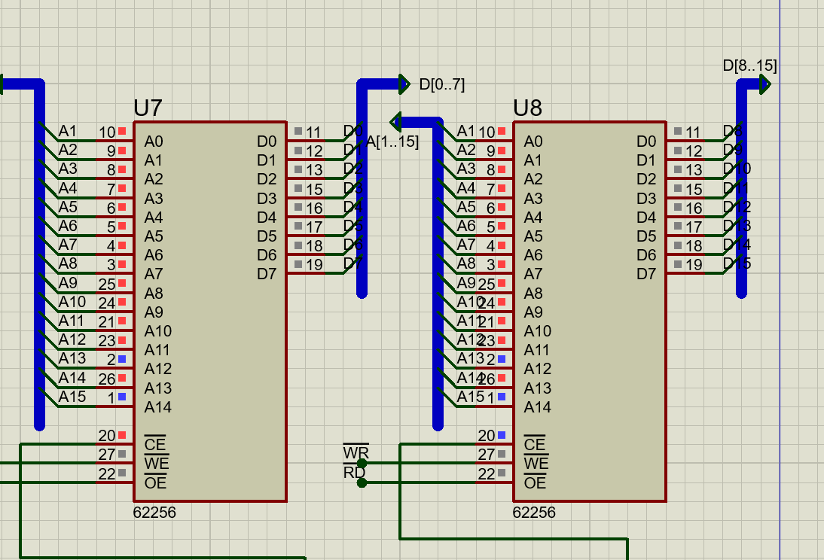

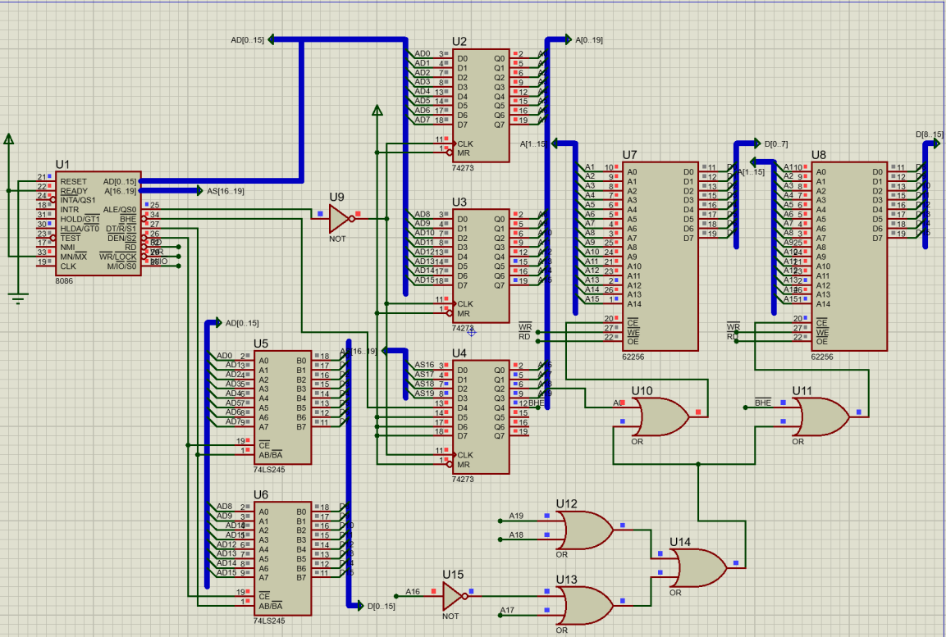

偶地址：

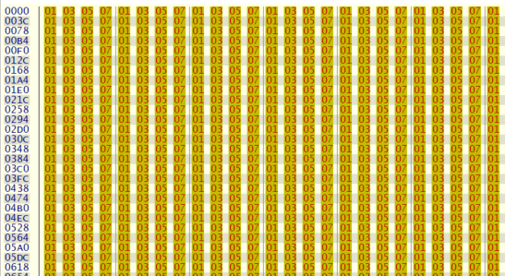

奇地址：

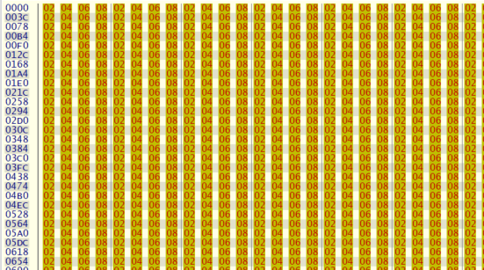

迁移前：

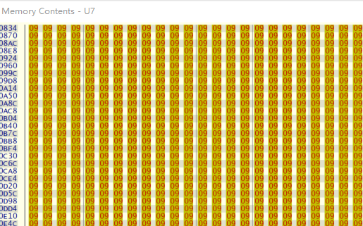

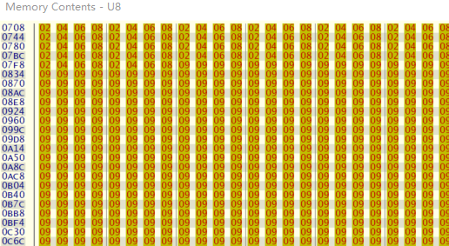

迁移后：

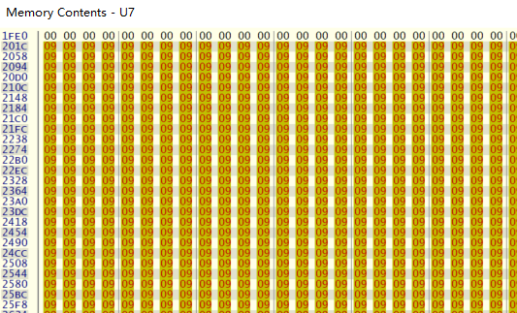

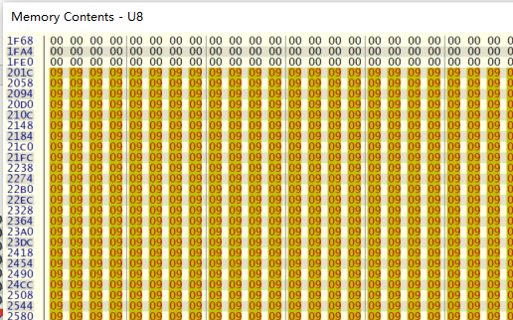

1. 实验总结

在本次实验中，我学习了如何使用 Proteus 设计 8086 最小模式下的系统总线，并深入理解了锁存器和驱动器的作用。通过实践，我成功地实现了将两片 62256 RAM 扩充并编写程序将字符 1~8 循环写入 00000H-00FFFH 中，将 9 写入 01000H-02FFFH 中，并将 01000H-02FFFH 中的内容搬移到 04000H-05FFFH 中。此外，我深刻认识到硬件与软件的密不可分，只有深入理解硬件的工作原理，才能编写出正确且高效的程序。同时，我也意识到在设计和实现系统时，需要考虑各个组件之间的协调与配合，以达到系统整体的最优性能。不仅提高了我的硬件设计和程序开发能力，也增强了我对计算机系统整体架构的认知。